Муниципальное бюджетное дошкольное образовательное учреждение №74 «Радость» г. Калуги

**Совместная деятельность детей и родителей**

**«Рисуем осень дома»**

Подготовила: воспитатель

Семенова О.В.

г. Калуга, 2021г

**Рисунок пальчиками «Осеннее дерево»**

Например, детям 3-4 лет вполне по силам будет изобразить осеннее дерево путем нанесения пальчиком на основной ствол капелек сочных красок.

[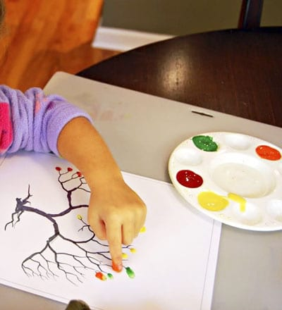](https://montessoriself.ru/wp-content/uploads/2015/10/riso2.jpg)Рисуем пальчиками листья

Для такой работы нужно будет заранее приготовить палитру и шаблоны рисунков стволов деревьев с ветками. Предлагаем малышам покрыть дерево листочками, выбирая из палитры самые осенние цвета.

[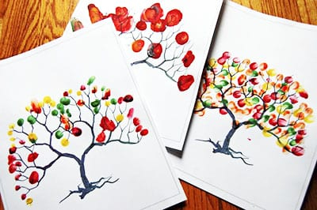](https://montessoriself.ru/wp-content/uploads/2015/10/riso1.jpg)Осень пальчиковыми красками

Ребятишкам 4-5 лет можно предложить более сложные техники рисования:

**Рисование при помощи белой восковой свечи**

Для работы мы готовим тонкую бумагу, настоящие осенние листья (которые собираем в процессе прогулки), свечу, кисть  и краски.

[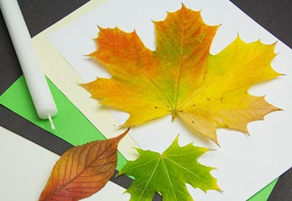](https://montessoriself.ru/wp-content/uploads/2015/10/riso23.jpg)Материалы для работы

Кладем листок с толстыми прожилками под лист бумаги и проводим по нему свечой.

[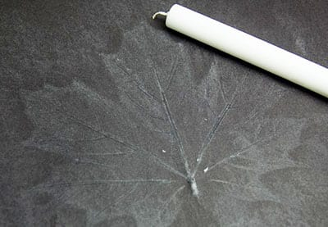](https://montessoriself.ru/wp-content/uploads/2015/10/riso22.jpg)Красим свечой

Покрываем весь лист краской.

[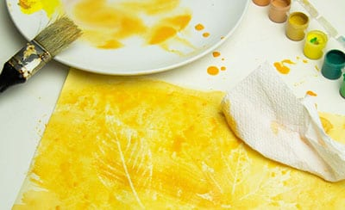](https://montessoriself.ru/wp-content/uploads/2015/10/riso21.jpg)Раскрашиваем краской

Там, где свеча соприкоснулась с прожилками листа, проявится его контур.

[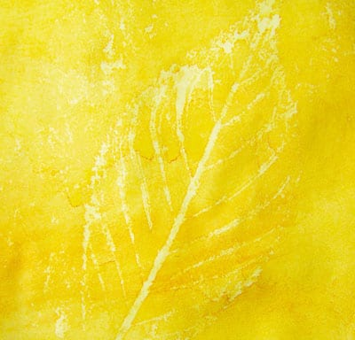](https://montessoriself.ru/wp-content/uploads/2015/10/riso17.jpg)Рисунок начинает проявляться

**Рисуем овощи и фрукты:**

Овощи и фрукты еще одна популярная тема для рисования осенью.

**Рисунок восковыми мелками**

Снова используем листочки, которые собрали во время прогулки в сухую погоду. Их не нужно высушивать, потому что в процессе сушки они станут хрупкими. Также понадобится тонкая белая бумага и восковые мелки.

[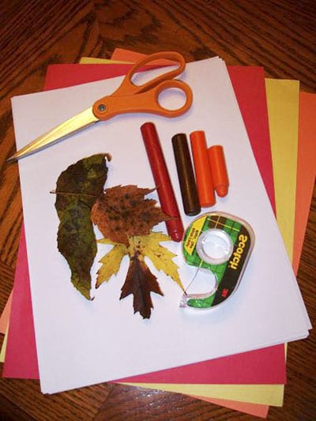](https://montessoriself.ru/wp-content/uploads/2015/10/riso16.jpg)Материалы для рисунка

Кладем листок под лист бумаги и аккуратно раскрашиваем мелком все пространство над ним.

[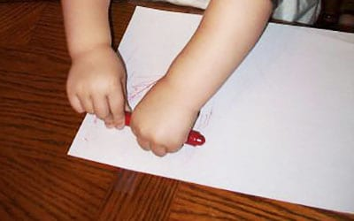](https://montessoriself.ru/wp-content/uploads/2015/10/riso15.jpg)Водим мелком

Там, где мелок соприкасается с прожилками, проступают четкие контуры листа.

[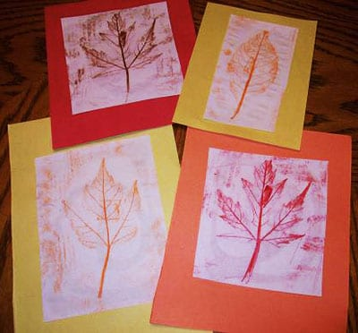](https://montessoriself.ru/wp-content/uploads/2015/10/riso14.jpg)Осенний рисунок мелком

Чтобы рисунки смотрелись более эффектно, закрепляем их на ярком фоне – например, листах цветного картона.